REPUBLIKA HRVATSKA
ISTARSKA ŽUPANIJA
POGLAVARSTVO
Klasa: 023-02/05-01/01
Urbroj: 2163/1-01/8-05-2
Pula, 07. ožujka 2005.

SKUPŠTINA ISTARSKE ŽUPANIJE
n. r. Predsjednika
Dršćevka 1
52000 P A Z I N

PREDMET: Odluka o iskaznici vijećnika Županijske skupštine Istarske županije i člana Županijskog poglavarstva Istarske županije

Na temelju čl. 59. i 77. Statuta Istarske županije ("Službene novine Istarske županije", br. 6/03 - pročišćeni tekst i 10/04), te čl. 9 st. 4. Poslovnika Županijske skupštine Istarske županije ("Službene novine Istarske županije, broj 6/03 i 10/04), Poglavarstvo Istarske županije na sjednici održanoj dana 07. ožujka 2005. godine razmatrajući nacrt Odluke o iskaznici vijećnika Županijske skupštine Istarske županije i člana Županijskog poglavarstva Istarske županije donijelo je slijedeći

Z A K L J U Č A K

1. Prihvaća se nacrt i utvrđuje prijedlog Odluke o iskaznici vijećnika Županijske skupštine Istarske županije i člana Županijskog poglavarstva Istarske županije.

2. Akt iz točke 1. ovog Zaključka upućuje se Županijskoj skupštini Istarske županije na razmatranje i usvajanje.

3. Akt iz točke 1. ovog zaključka sastavni je dio istog.

4. Za izvjestitelja po točki 1., a vezano za točku 2. ovog Zaključka zadužuje se Vesna Ivančić - tajnica Stručne službe za poslove Skupštine i Poglavarstva Istarske županije.

5. Ovaj Zaključak stupa na snagu danom donošenja.

Predsjednik Poglavarstva
Istarske županije
Ivan Jakovčić, v.r.

Na temelju čl. 36. Statuta Istarske županije ("Službene novine istarske županije br. 6/03- pročišćeni tekst i 10/04) i čl. 9. i čl. 63.st. 2. Poslovnika Županijske skupštine Istarske županije("Službene novine istarske županije", broj 6/2003. i 10/2004.), Skupština Istarske županije na sjednici održanoj dana ___________2005. godine donosi

Odluku o iskaznici vijećnika Županijske skupštine Istarske županije
i člana Županijskog poglavarstva Istarske županije

Članak 1.

Ovom Odlukom uređuje se sadržaj, oblik te uvjeti i način korištenja iskaznice vijećnika Županijske skupštine Istarske županije( u daljnjem tekstu: Skupštine Istarske županije) i Županijskog poglavarstva Istarske županije (u daljnjem tekstu: Poglavarstva Istarske županije) .

ISKAZNICA VIJEĆNIKA, ČLANA SKUPŠTINE ISTARSKE ŽUPANIJE

Članak 2.

Predsjedniku, potpredsjednicima i članovima Skupštine Istarske županije izdaje se iskaznica danom polaganja prisege vijećnika Skupštine Istarske županije kojom do dana isteka mandata ili do dana prestanka mandata prije isteka redovitog četverogodišnjeg mandata dokazuje članstvo u predstavničkom tijelu.
Po prestanku dužnosti vijećnik, član Skupštine Istarske županije, ima pravo zadržati iskaznicu člana Skupštine Istarske županije, ali je ne smije koristiti za dokazivanje članstva i ostvarivanje bilo kojeg prava koje pripada samo članovima Skupštine Istarske županije.

Članak 4.

Vijećnik, član Skupštine Istarske županije ostvaruje prava propisana Poslovnikom o radu Županijske skupštine Istarske županije i drugim aktima.

Članak 5.

Iskaznica vijećnika, člana Skupštine Istarske županije veličine je 5,3X8 cm .
Na prednjoj strani iskaznice nalazi s lijeve strane tekst ISTARSKA ispod njega tekst ŽUPANIJA, te do toga teksta REGIONE ispod toga teksta ISTRIANA u obliku usvojenog vizuelnog identiteta Istarske županije. Desno od navedenog teksta nalazi se grb Istarske županije veličine 12x13 cm iz kojeg se sjenčano šire zrake u svijetlo plavoj boji. Ispod riječi Istarska županija nalazi se fotografija osobe, a ispod fotografije osobe Datum izdavanja/Data di rilascio, te potom ispod toga datum, a desno od fotografije tekst Skupština ispod toga Assemblea, potom redom ispod toga manjom veličinom slova Mandat/Mandato, godina početka i prestanka mandata, te ime i prezime vijećnika i adresa koji se nalaze u razini donjeg dijela fotografije.
Na poleđini iskaznice veličine 3x3,5 cm nalazi se koza odnosno jarac iz grba Istarske županije iz koje se sjenčano šire zrake.

ISKAZNICA ČLANA POGLAVARSTVA ISTARSKE ŽUPANIJE

Članak 6.

Predsjedniku, potpredsjednicima i članovima Poglavarstva Istarske županije izdaje se iskaznica danom imenovanja za člana Poglavarstva, kojom do dana razrješenja ili dana isteka mandata Poglavarstva dokazuje članstvo u Poglavarstvu.
Nakon razrješenja dužnosti član Poglavarstva ima pravo zadržati iskaznicu člana Poglavarstva, ali je ne smije koristiti za dokazivanje članstva u Poglavarstvu i ostvarivanje bilo kojeg prava koje pripada samo članovima Poglavarstva.
Iskaznica člana Poglavarstva Istarske županije sadrži samo osobne podatke nužne za dokazivanje istovjetnosti, oznaku dužnosti u Poglavarstvu i dan imenovanja za člana Poglavarstva .

Članak 7.

Član Poglavarstva Istarske županije ostvaruje prava propisana Poslovnikom o radu Županijskog poglavarstva Istarske županije i drugim propisima.

Članak 8.

Iskaznica vijećnika, člana Poglavarstva Istarske županije veličine je 5,3X8 cm .
Na prednjoj strani iskaznice nalazi s lijeve strane tekst ISTARSKA ispod njega tekst ŽUPANIJA, te do toga teksta REGIONE ispod toga teksta ISTRIANA u obliku usvojenog vizuelnog identiteta Istarske županije. Desno od navedenog teksta nalazi se grb Istarske županije veličine 12x13 cm iz kojeg se sjenčano šire zrake u svijetlo plavoj boji. Ispod riječi Istarska županija nalazi se fotografija osobe, a ispod fotografije osobe Datum izdavanja/Data di rilascio, te potom ispod toga datum, a desno od fotografije tekst Poglavarstvo ispod toga Giunta, ispod toga redom manjom veličinom slova Mandat/Mandato, godina početka i prestanka mandata, te ime i prezime vijećnika i adresa koji se nalaze u razini donjeg dijela fotografije.
Na poleđini iskaznice veličine 3x3,5 cm nalazi se koza odnosno jarac iz grba Istarske županije iz koje se sjenčano šire zrake.

OPĆE ODREDBE

Članak 9.

Stručna služba za poslove Skupštine i Poglavarstva Istarske županije vodi evidenciju izdanih iskaznica za vijećnike Skupštine Istarske županije i članove Poglavarstva Istarske županije u koju se upisuju podaci o vijećnicima i članovima Poglavarstva Istarske županije.

PRIJELAZNE I ZAVRŠNE ODREDBE

Članak 10.

Iskaznice za vijećnike Skupštine Istarske županije koji su zatečeni na dužnosti vijećnika Skupštine Istarske županije danom stupanja na snagu ove Odluke, izuzetno se od primjene čl, 2. st. 1. ove Odluke, izdaje iskaznica za mandat od 2001. do 2005. godine .

Članak 11.

Iskaznice za članove Poglavarstva Istarske županije koji su zatečeni na dužnosti danom stupanja na snagu ove Odluke, izuzetno se od primjene čl. 6. st. 1. ove Odluke, izdaje iskaznica sa datumom imenovanja za člana Poglavarstva Istarske županije.

Članak 12.

Ova odluka stupa na snagu osam dana od dana objave u "Službenim novinama Istarske županije".

Klasa:
Urbroj:
Pazin,

REPUBLIKA HRVATSKA
SKUPŠTINA ISTARSKE ŽUPANIJE

Predsjednik .

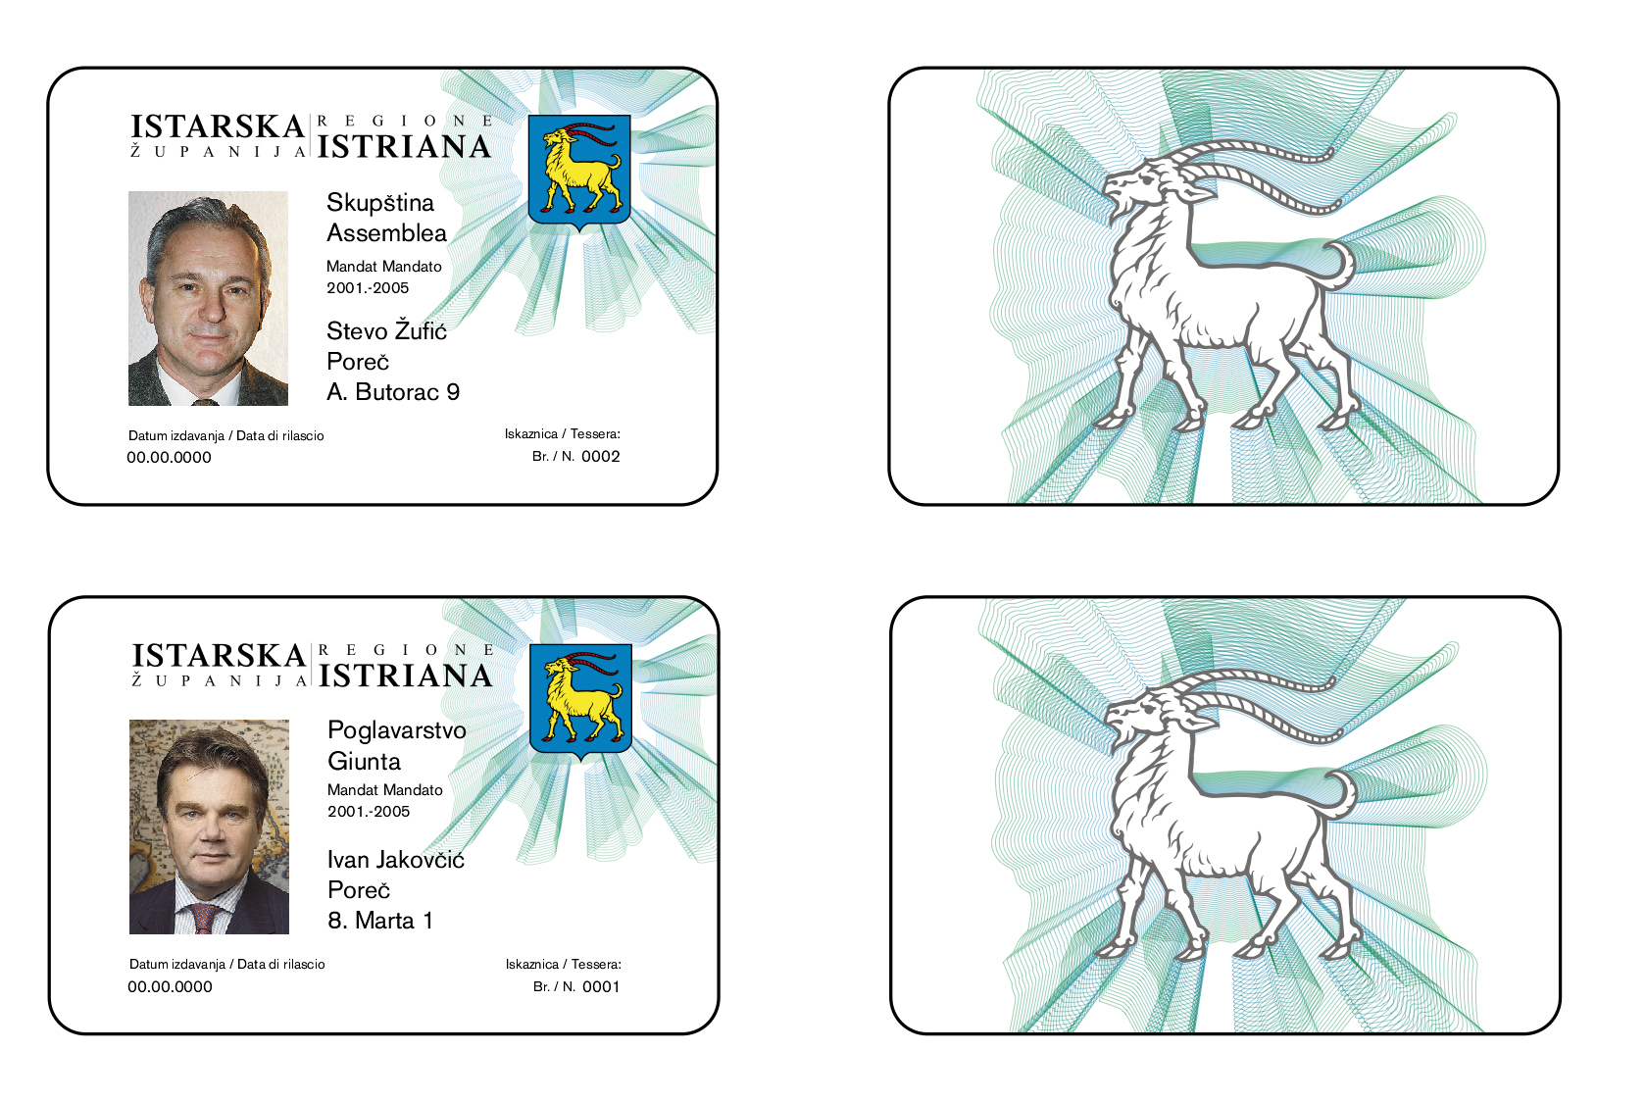

O B R A Z L O Ž E N J E

I PRAVNA OSNOVA

Sadržana je u odredbi čl.. 36. Statuta Istarske županije ("Službene novine istarske županije br. 6/03- pročišćeni tekst i 10/04) kojim je propisana nadležnost Županijske skupštine, te čl. 9. i čl. 63.st. 2. Poslovnika Županijske skupštine Istarske županije("Službene novine Istarske županije", broj 6/2003. i 10/2004 kojima je propisano da vijećnici imaju iskaznice čiji se sadržaj, oblik, uvjete i način korištenja uređuju posebnim aktom Županijske skupštine.

II OSNOVNA PITANJA I OCJENA STANJA

Donošenjem Poslovnika Županijske skupštine Istarske županije utvrđeno je da vijećnici imaju iskaznicu čiji se sadržaj, oblik, uvijete i način korištenja uređuju posebnim aktom Skupštine. Sukladno navedenom ovom Odlukom predlaže se sadržaj oblik, kao i uvijete i način korištenja iskaznice. Ovom Odlukom uređuje se i sadržaj, oblik i način korištenja iskaznice člana Županijskog poglavarstva Istarske županije.

III POTREBAN FINANCIJSKA SREDSTVA

Za provođenje ove Odluke sredstva su osigurana na pozicijama razdjela 1. Stručne službe za poslove Skupštine i Poglavarstva Istarske županije, te nije potrebno osiguravati dodatna financijska sredstva.

